**Пермский национальный исследовательский политехнический университет**

Кафедра “Информационные технологии и автоматизированные системы”

**Лабораторная работа №3**

» По дисциплине «Основы алгоритмизации и программирования»

**Тема:**

**Перевод слова в ASCII.**

Выполнил:

студент группы ИВТ-19-1б

Главатских Владимир Олегович

Проверила:

доцент кафедры “ИТАС”

Полякова О.А.

Пермь, 2019

**Постановка задачи**

Соотнести каждый введенный символ числу из таблицы ASCII.

**Анализ задачи**

1. **Создаем string-овую переменную отвечающую за введенную нами строку.**
2. **Вводим ее.**
3. **Объявляем динамический массив типа int, количеством элементов которого является длина введенной строки.**
4. **Через цикл for присваиваем соответствующему элементу динамического массива соответствующий элемент переменной строки.**
5. **Выводим массив.**

**Блок-схема**

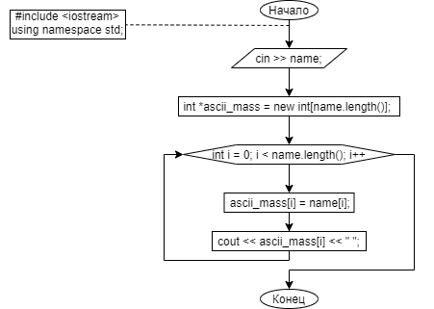

**Код**

#include <iostream>

using namespace std;

int main(){

string name;

cin >> name;

int *ascii_mass = new int[name.length()];

for(int i = 0; i < name.length(); i++){

ascii_mass[i] = name[i];

cout << ascii_mass[i] << " ";

}

}

**Тестирование**

Ваня

-126 -96 -83 -17

--------------------------------